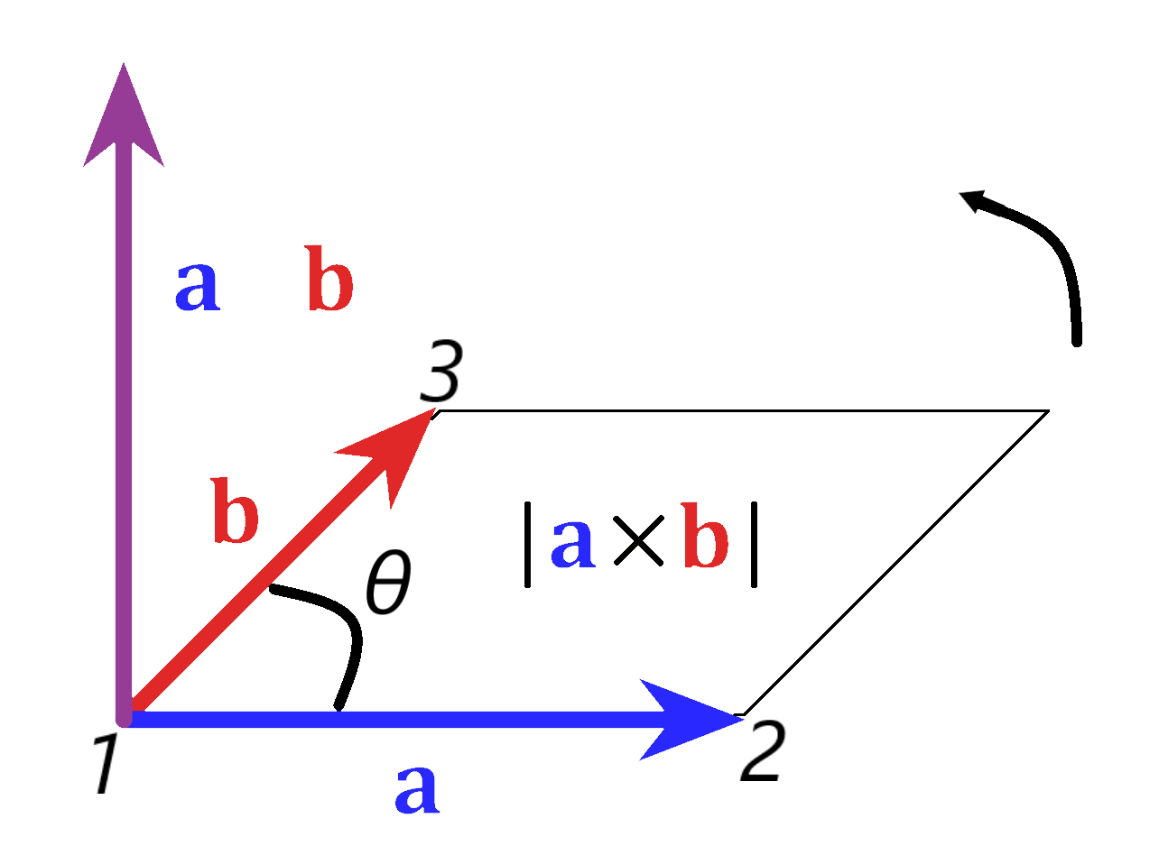

Схема 1.

Точки 1, 2, 3. По ним строится нормаль как векторное произведение векторов 12 и 13.